**Handreiking bij het behandelen met je klas**

**van de gebeurtenissen in de Stille Week**

**Door Ruud Gersons (versie 20240311)**

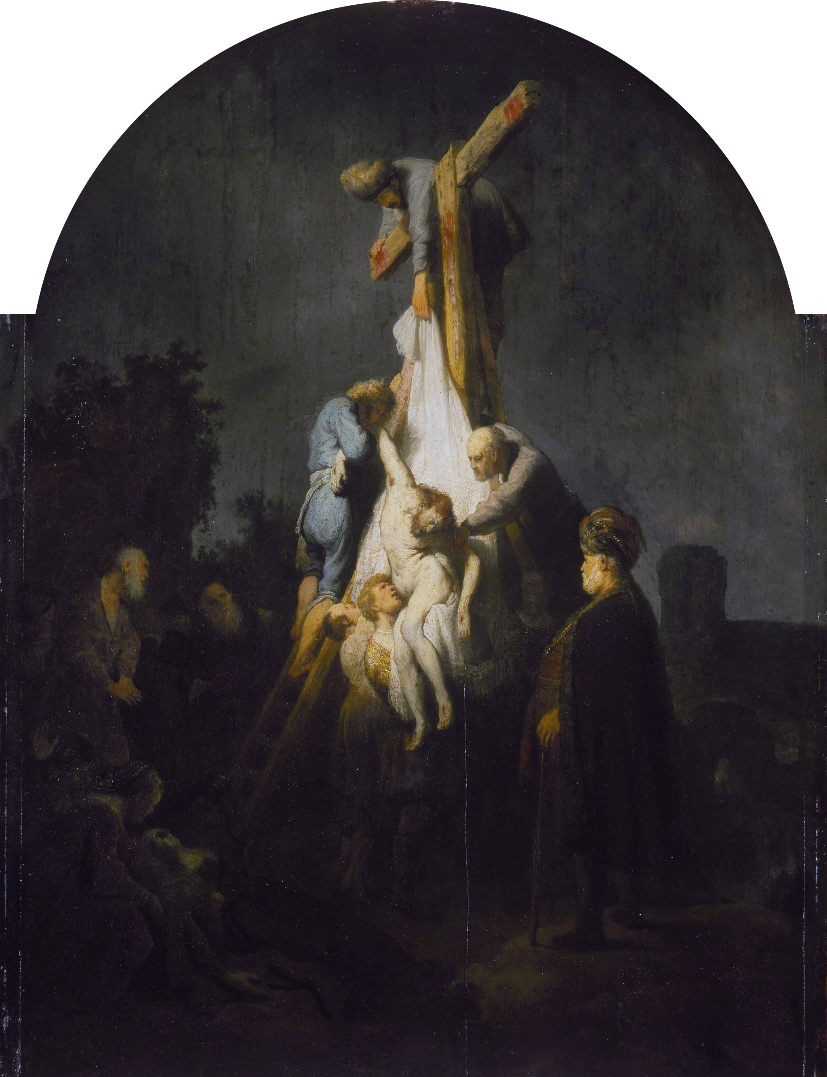

Kruisafname, Rembrandt

Beste Collega’s,

Bij de voorbereiding van wat ik in de Stille Week vroeger elke dag aan mijn klas wilde vertellen, besloot ik het voor mijzelf eens “overzichtelijk” op te schrijven. Toen het af was, dacht ik dat jullie er misschien ook iets aan zouden kunnen hebben. Je zou de Palmzondag evt. de vrijdag er vóór kunnen doen en dan op de maandag beginnen met de maandag-gebeurtenissen. De Paas-zaterdag en de Paaszondag kun je dan op de vrijdag vertellen als afsluiting; (of op Witte Donderdag als er op Goede Vrijdag geen les is). Ik wens jullie allen een ingetogen Stille Week! Een stille groet,

Ruud

**Palmzondag**

Het is de tijd dat het Joodse paasfeest nadert. Jezus trekt naar Jeruzalem en komt op weg daarheen voorbij Betfage. (De naam betekent: dorp/stad van de vijgenboom) Hij stuurt twee leerlingen vooruit met een opdracht:

*“Gaat naar het dorp daar tegenover u en dadelijk als gij binnenkomt, zult gij een ezelsveulen vastgebonden vinden, waarop nog geen mens ooit gezeten heeft; maak het los en brengt het hier. En wanneer iemand u zegt: “Waarom doet gij dat”, zegt dan: “De Heer heeft het nodig.” “*

Als de twee gaan, blijkt zich alles precies zo te voltrekken. Maar is dit een helderziende voorspelling? Jezus wist blijkbaar van die ezel; hij had dit van tevoren afgesproken met de eigenaar er van. Het was van tevoren voor hem geregeld. Als Jezus het ezelsveulen heeft, leggen de anderen hun mantels er overheen en hij gaat er op zitten. Anderen strooiden groen, dat zij op de velden afgesneden hadden. De stoet trekt de stad Jeruzalem binnen roepend:

*“Hozanna! Gezegend is hij die komt in de naam van de Heer!”*

Weer anderen spreiden hun gewaden uit over de weg, zodat hij daar overheen kan rijden. De betekenis is, dat zijn wezen zo rein en van zo'n hoge afkomst is, dat men verhinderen wil, dat hij "het aardse" zal aanraken. Over hun gewaden "zweeft" hij a.h.w. net iets boven de aardse werkelijkheid.

Er worden ook palmtakken over de weg gelegd. De palm is in die streken bij uitstek de boom die het meest aan de zon verwant is. Grote, straalvormige bladeren geven zachte koelte op de hete dag. De palmolie is een heilige olie.

Maar de stad is in opschudding, in extase: de profeet komt, die wonderen verricht, die zieken en blinden geneest. Iedereen wil door hem letterlijk aangeraakt worden, zodat zijn genezende kracht in hen zal overstromen. (Dezelfde mensen zullen later roepen: ”*Kruisigt hem!”)*

‘s Avonds verlaat Jezus met zijn schare volgelingen weer de stad en gaat naar de landstreek Bethanië.

**De maandag**

De maan geeft zelf geen licht, maar spiegelt het licht van de zon. Op deze dag zal Jezus de priesters en schriftgeleerden "de spiegel" voorhouden. Hij trekt wederom Jeruzalem binnen, maar gaat regelrecht naar de tempel.

De priesters en schriftgeleerden maken zich daar al tijden lang schuldig aan "handel" en als zij het al niet zelf doen, staan zij het volk toe onder het dak van Gods heilige tempel handel te drijven. In de voorhof van de tempel, die bedoeld is voor ***sacrale handelingen***, staan tafels van geldwisselaars die "woekerrente" verdienen door geld uit te lenen. Het is meer het beeld van een overdekte markt, dan van een tempel! Zonder veel woorden gooien Jezus en zijn volgelingen die tafels omver, zodat het muntgeld over de grond rolt. Men reageert met ontzetting. Dit gebeuren staat bekend als "de tempelreiniging". De priesters en schriftgeleerden die deze wantoestanden hebben gedoogd, reageren geschokt, maar natuurlijk ook met schaamte. Als Jezus zich tot hen richt spreekt hij:

*“Staat er niet geschreven: Mijn huis zal een huis des gebeds genoemd worden... Gij echter hebt het gemaakt tot een rovershol...”*

Daarna komen in de tempel blinden en verlamden tot hem, die hij geneest. Wat een tegenstelling! Maar ook: wat een uitdaging aan de priesters!

De hogepriesters en schriftgeleerden zien de bui al hangen: dit betekent dat het volk achter Jezus zal komen te staan en zij zelf zullen aanhang verliezen. En daarmee hun geldelijke inkomsten, als Jezus aan de handel in de voorhof een einde zal maken. Dus besluiten ze te proberen hem ten val te brengen.

**De dinsdag**

Dinsdag is de planetendag van ***Mars***. Maar Mars is ook de God van de oorlog. Voorlopig wordt de strijd gestreden met de tong als wapen.

Jezus trekt alweer Jeruzalem binnen. Het instemmend enthousiasme van het volk is nu weggeëbd. Het is stil geworden; het "Hosanna" klinkt niet meer, maar dat is een stilte voor de storm! Men is zwijgzaam en afwachtend.

De Joden bereiden het offer voor: het paaslam zal geofferd zal worden. Jezus is ook bezig zich voor te breiden op het offer, *zijn* offer; hij zal *zichzelf* offeren.

Hij komt opnieuw in de tempel. De hogepriesters en schriftgeleerden stellen hem een strikvraag:

*“Uit welke volmacht doet gij deze dingen?”*

M.a.w.: wie geeft jou de opdracht zo te handelen? Doe je dit vanuit jezelf? Of doe je het uit naam van een hoger wezen?

Zou hij hier rechtstreeks op antwoorden, dan konden ze hem er van beschuldigen te zeggen dat hij de "zoon van God" was. Dit zou uitgelegd kunnen worden als ijdelheid, of grootheidswaan. Maar Jezus antwoordt heel anders, nl. met een tegenvraag. Als zij op die vraag het antwoord weten, alleen dàn is Jezus bereid te zeggen uit wiens volmacht hij handelt. Hij spreekt tot hen:

*“Was de doop in de Jordaan gevolmachtigd uit de hemel of vanuit het menselijke?”*

Nu heeft hij ze waar hij ze hebben wil. Ze krijgen een koekje van eigen deeg. Als ze zullen antwoorden: "*vanuit de hemel*", dan kan Jezus aan hun vragen: *"Waarom hebt gij dan geen vertrouwen in hem gesteld?"*

Maar als zij zullen antwoorden "*vanuit het menselijke*", dan zouden zij daarmee het hele volk tegen zich in het harnas jagen, omdat Johannes de Doper bij het volk in zeer hoog aanzien stond en hem voor een profeet hield. Ze komen er dus niet uit en moeten hem het antwoord schuldig blijven. Dus hoeft Jezus hen ook niet te vertellen uit wiens volmacht hij handelt! Hij pareert en wint deze slag!

Dan spreekt hij tot de priesters en schriftgeleerden in vele gelijkenissen (zie Mattheus XXI e.v.), zoals de gelijkenis van de wijnbouwer. Die had twee zonen. De eerste krijgt van de vader opdracht in de wijngaard aan het werk te gaan. Deze zegt “ja", maar doet het niet. De tweede zoon zegt: "Ik wil niet", maar gaat later toch. En Jezus vraagt: "Wie van hen heeft de wil van de vader gedaan?" Ze moeten toegeven: de tweede! ***Dat zijn dus mensen die eerst dwaalden, maar dan uit zichzelf tot inkeer kwamen***: Mensen zoals ontuchtige vrouwen en tollenaars (=belastinginners), mensen van laag allooi. *"En"* - zegt Jezus *- "die gaan u voor in het Rijk Gods, want zij geloofden in Johannes de Doper en jullie hebben je kwade gezindheid nog geen steek veranderd en bent hetzelfde gebleven!"*

De gelijkenis van de mens die een wijngaard plantte (zie Markus XII) spreekt voor zich.

"De mens die de wijngaard plant" → = God

"De wijnbouwers" → = priesters, die Gods werk op aarde behoeden

"Deel van de vruchten voor God" → = het gebed en het offer dat gebracht wordt.

"Knecht na knecht" → = de vele profeten

"De geliefde zoon" → = Jezus zelf

In deze gelijkenis schetst Jezus zijn eigen aanstaande dood. Maar zijn tegenstanders hebben niets in handen om hem nu al gevangen te nemen. Het is nog te vroeg. Er moet nog meer voltrokken worden. En het is Jezus zelf die steeds het initiatief neemt en de loop der gebeurtenissen lijkt te bepalen.

De Farizeeërs stellen hem ook een strikvraag: *"Is het geoorloofd aan de Caesar (=De Romeinse keizer) belasting te betalen?"*

Vanuit de priesters gezien betekent een "Ja" van Jezus, dat hij de keizer erkent als hoogste vorst op aarde. Dan is hij ontrouw aan zijn eigen boodschap en kan hij niet Gods zoon zijn. Maar antwoordt hij "nee", dan verloochent hij de keizer en is hij strafbaar en kan hij gearresteerd worden! Jezus neemt een munt en laat daarvan beide kanten zien en zegt:

*“Geef aan de keizer wat des keizers is en geef aan God wat van God is.”*

Wat een originele stelling! Daar hebben ze niet van terug! Als zij uit de tempel treden, wijst één van de leerlingen op de indrukwekkende stenen, waaruit het tempelcomplex is opgebouwd. Jezus:

*“Geen steen zal op de andere gelaten worden - alles zal worden afgebroken.”*

M.a.w. déze tempel heeft zijn langste tijd gehad!

Dan trekt Jezus zich terug op de Olijfberg (Markus XIII) en wijst zijn volgelingen op gebeurtenissen in de nabije en verre toekomst. Hoe zal het verder gaan? Het is geen prettig toekomstbeeld. Veel zal ten onder gaan; aardbevingen, overstromingen zullen komen, maar de mensen zullen zelf ook oorzaak van rampen zijn: strijd en oorlog. Er zullen valse "profeten" opstaan en:

*“... alsdan zullen de mensen schouwen de Zoon van God, Christus,*

*komend in de wolken, een stralende openbaring...”*

**De woensdag**

De dag met mercurius-kwaliteit. De ziel kan zich naar twee kanten ontwikkelen. Òf zij verstart tot "Judas", òf zij loutert tot de vrouw (Maria Magdalena) die Jezus zalft met olie. (Zie Mattheus XXVI) Op deze dag gebeurt beide:

Maria Magdalena giet kostbare olie uit over het hoofd van Jezus. De leerlingen ergeren zich aan deze "verspilling". De opbrengst van de olie had aan de armen gegeven kunnen worden! Jezus:

*“Laat haar begaan. Zij heeft door de zalving mijn lichaam voorbereid voor mijn begrafenis...”*

Blijkbaar is dat voor de armen op de wereld belangrijker dan de opbrengst van een kan olie! Maria Magdalena heeft als enige begrepen – of voelt aan – wat zich rondom Jezus zal gaan voltrekken.

Judas trekt ook een juiste conclusie: Jezus zal ter dood gebracht worden. Maar dat wordt Judas te gortig. Jezus ***mag*** niet sterven! Dat zou verschrikkelijk zijn! In zijn ogen is Christus de onsterfelijke ***Messias,*** de redder der mensheid, die alle problemen zal oplossen. En nu zal hij een ***wonder*** forceren. Door Jezus te verraden, hem uit te leveren, zal hij Jezus ***dwingen*** de wereld het wonder van zijn onsterfelijkheid te tonen. Hij, Judas, zal dat bewerkstelligen. En dan zal iedereen weten dat ***dit*** de eeuwige Koning der Joden is!

De rest is geschiedenis: Judas gaat naar de Romeinse soldaten en belooft door een kus hem aan te wijzen, waarop ze hem zullen kunnen arresteren. Als “bloedgeld” ontvangt hij dertig zilverlingen aan geld als beloning voor zijn verraad.

**De witte donderdag**

Jupiterdag. Kwaliteit: het overzicht, de ordening der dingen.

Jezus tot zijn leerlingen (Markus XIV):

*“Gaat naar de stad en u zal een mens tegemoet komen, die een waterkruik draagt, volgt hem en als hij een huis binnengaat, zeg dan tot de huisheer: “De meester zegt: waar is de kamer voor mij waar ik met mijn leerlingen het Pascha eten kan?” En hij zal u een grote bovenkamer wijzen, die met gespreide kleden gereed staat...”*

Ook hier is alles van tevoren geregeld. Er is dus een "goede vriend", die zijn huis al beschikbaar heeft gesteld voor ***"als het zo ver is".*** Zij treffen alles aan, zoals verkondigd. We naderen het moment van het Laatste Avondmaal.

(Misschien het schilderij van Leonardo aan de leerlingen laten zien?)

En aan tafel spreekt Jezus tot zijn volgelingen:

*“Ja zo is het ik zeg u: één van u zal mij verraden, een die met mij eet.”*

Allen zijn bedroefd en vragen *"Ik toch niet?"* En dan deelt hij (voor het laatst) met hen het brood en de wijn uit de kelk.

*Neemt met het brood mijn lichaam. Neemt met de wijn mijn bloed.*

(Deze beroemde woorden zouden later betrekking gaan krijgen op de transsubstantiatie van brood en wijn in de kerk, of te wel brood en wijn die de Christuskwaliteit in zich opnemen, wat weer overgaat in degenen die aan het altaar er mee gespijsd worden.)

Dan worden de Joodse lofzangen gezongen. De gebeurtenissen zullen zo indringend worden, dat de discipelen deze nacht hun bewustzijn niet langer "wakker" kunnen houden. Zij zullen "het bewustzijn" verliezen en in een slaaptoestand komen. *"Ik niet"* zegt Petrus, *"Ik zal u nooit ontrouw worden".* Jezus:

*“Nog voor de haan kraait zult gij mij drie maal verloochenen”.*

Zij verlaten het huis en gaan naar Gethsemané. Daar vraagt hij de leerlingen met hem te waken. Hij wil gaan bidden.

*(*En Jezus bidt tot God: *“Mijn vader, als het mogelijk is, zo moge deze kelk aan mij voorbijgaan; doch niet zoals ik wil, maar zoals Gij wilt.”)*

Als hij terug komt, slapen de leerlingen! Overmand door slaap ten gevolge van de doorstane emoties, houden zij de wake niet vol.

*“Hebt gij dan niet de kracht één uur met mij te waken?”*

Men voelt hier hoe alleen hij al is komen te staan en hoe groot de eenzaamheid die hem omringt. En daar komt tegen de ochtend (als een dief in de nacht) Judas met gewapende Romeinse soldaten. Met hen was afgesproken: *"Hij die ik kus, die is het."* Was het dan niet duidelijk wie van hen Jezus was? In zo'n lotsgemeenschap als van Jezus en zijn discipelen niet. Door hun verbondenheid met hem, was ook een ***uiterlijke gelijkenis*** ontstaan, zodat het niet zo makkelijk was de een van de ander te onderscheiden. Jezus wordt na de kus van verraad geboeid en weggevoerd. En Hij spreekt:

*“Waarom neemt gij mij als rover gevangen met stokken en zwaarden? Dagelijks zat ik in de tempel te onderwijzen en gij hebt mij niet gegrepen.”*

Het antwoord is duidelijk: bij een arrestatie in de tempel zou het volk in oproer zijn geraakt. Nu vindt de arrestatie plaats in de vroege ochtenduren, zodat niemand er verder getuige van is. Jezus wijst de Romeinen op hun lafheid……………..

**De goede vrijdag**

Het is ochtend geworden en Jezus wordt voor de hogepriesters en de Hoge Raad gevoerd. Ze kunnen echter niets vinden dat erg genoeg is om hem te veroordelen tot de dood. Behalve dat hij gezegd heeft: *"Ik zal deze tempel afbreken die met handen gebouwd is en in drie dagen een andere bouwen die niet met handen gemaakt is”.* Maar is dat genoeg om hem ter dood te brengen?

Intussen wacht Petrus met spanning af wat er gaat gebeuren, maar wordt door iemand herkend als behorend tot de groep van volgelingen. Iemand vraagt aan Petrus: *“Vertel eens, gij behoorde toch ook tot zijn volgelingen?”*

Tot drie keer toe zegt hij (om zijn eigen hachje te redden) over Jezus: *"Ik ken hem niet"* en vervolgens kraait de haan!! *("En hij [Petrus] ging naar buiten en weende bittere tranen.")*

Omdat de Joden hem niet durven te veroordelen, laten ze dit Pilatus de landvoogd, doen. De Romeinen moeten het zaakje maar opknappen. Hij stelt de hamvraag: *"Zijt gij de koning der Joden?"* Jezus maakt het hem heel moeilijk: *"Gij moet het zeggen."* Als of hij wil zeggen: *“Zie ik er dan uit als een koning? Gij Pilatus weet zelf toch wel beter.”* (Maar dat is mijn interpretatie van het gebeuren - RG.)

En op zware beschuldigingen van de hogepriesters antwoordt Jezus helemaal niet, wat Pilatus zeer verwondert. Hij had het kunnen doen, maar laat zien dat hij hierboven staat. Intussen is op de achtergrond een koor van volk hoorbaar met *"Kruisigt hem!! Kruisigt hem!"*

Nu begrijpt Judas dat Jezus tòch veroordeeld zal worden en zich niet met een "wondertje" er uit zal redden en ziet zijn dwaling in, maar te laat. Hij brengt de dertig zilverlingen, die hij ontving terug en hangt zichzelf op.

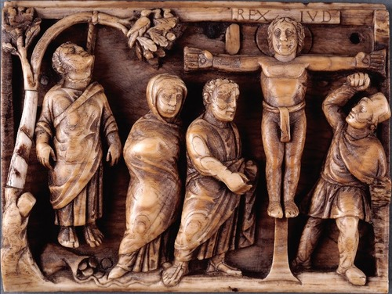

**Afbeelding: Vroegchristelijke reliëf kunst. Tijd en ruimte versmelten. Jezsus is al aan het kruis en Judas die zich heeft opgehangen.**

Het was de gewoonte van Pilatus, dat bij dit feest altijd één gevangene vrij werd gelaten en het volk mocht uitkiezen welke. De hogepriesters halen het volk over om de misdadiger Barrabas te kiezen, zodat Jezus in diens plaats gedood kan worden. Het volk schreeuwt steeds luider, opgehitst en opgezweept. Zij willen Barrabas vrij en Jezus moet gekruisigd worden.

Dan wast Pilatus zijn handen in onschuld. Hij staat op een soort bordes met een kom met water en wil laten zien dat aan zijn handen geen bloed kleeft:

*"Ik was mijn handen in onschuld. Onschuldig ben ik aan zijn bloed; het is voor uw verantwoording."*

Daarop wordt Barrabas in vrijheid gesteld en Jezus meegenomen naar Golgotha, wat "schedelplaats" betekent: plaats van de dood. We kennen de gebeurtenissen daar: (Mattheus XXVII)

Jezus krijgt de kroon met doornen te dragen en loopt naar de plaats van de kruisiging. Simon van Cyréne draagt voor hem in de plaats het kruis.

Het volk langs de weg daagt hem uit zichzelf door een “wondertje" te redden. Dàn zullen zij in hem geloven:

*"Help uzelf, als gij een Godszoon zijt en kom af van het kruis"*.

En:

*"Anderen heeft hij geholpen; zichzelf helpt hij niet!"*

Men is duidelijk teleurgesteld: *“Dit kan dus niet onze beloofde Messias zijn, dus dan maar weg met hem.”* (Deze laatste zin is weer mijn interpretatie - RG.)

*Vanaf het zesde uur viel de duisternis over het gehele land en het negende uur riep Jezus met luide stem:*

*“Eli Eli lamá sabachtáni? Mijn goddelijke vader, waarom hebt gij mij verlaten?”*

In deze woorden beleeft men de diepe eenzaamheid van Christus op dit moment. Vlak voordat hij terug zal keren naar de vaderwereld, heeft hij het gevoel door deze verlaten te zijn. Dat kan ook niet anders. Immers: hij moet sterven zoals iedere andere sterveling op aarde. Men zou kunnen zeggen: het enige wat hij ècht gemeen heeft met de gewone mensen is zijn sterven. Hij moet net als iedereen de dood doormaken.

*Na het sterven scheurde het voorhangsel in de tempel, de aarde beefde, rotsen scheurden....*

Kortom: de hele etherwereld is betrokken bij dit gebeuren.

Op vrijdagavond komt Jozef van Arimathea, ook leerling geweest, en vraagt (en krijgt) van Pilatus het lichaam, dat nu in het bijzijn van Maria Magdalena en “de andere Maria” begraven wordt.

Omdat Jezus gezegd heeft binnen drie dagen te zullen opstaan, wordt

het graf streng bewaakt door Romeinse soldaten.

**De zaterdag**

De beide Maria's komen bij het graf en zij beleven de verschijning van een engel die hen bevestigt dat Jezus is opgestaan en *"hier niet meer is".* De steen was reeds afgewenteld van het graf. Hij gebiedt hen naar Galilea te gaan, waar Christus aan hen zal verschijnen. (Is het misschien, dat door een beving de aarde op die plek is open gescheurd en het dode lichaam in zich opgenomen heeft?)

**De paaszondag**

Op de zondag verschijnt hij het eerst aan Maria Magdalena. Zij brengt zijn boodschap naar de andere volgelingen. Uiteindelijk beleven allen zijn verschijning vanuit de geestwereld.

*“Gaat heen in alle rijken van de kosmos, verkondigt het Engelwoord aan de hele schepping!”*

Bron: Emil Bock “De Jaarfeesten” Stuttgart 1962 ISBN 90 6238 1057

KRG\20240311:stilleweek

**0-0-0-0**